**—————————————————————————————————————**

**婚恋关系的博弈与概率：**

**针对中国社会的量化分析框架**

**—————————————————————————————————————**

陶圣叶

北京建筑大学

RanchoTao@gmail.com

**摘要**

经济与社会变迁深刻影响了中国新生代的婚恋模式。本文旨在构建一个基于博弈论和概率模型的量化分析框架，以揭示婚恋关系建立与维持的核心逻辑。研究通过对国家统计局等公开数据进行建模分析。本研究旨在为理解当代婚恋行为提供一种新的理论视角和实践指导模型。

相关代码与数据已开源于<https://github.com/RanchoTao/LoveAndMarriage>

经济与社会变迁深刻影响了中国的婚恋模式。本文构建了一个基于博弈论和概率模型的量化分析框架，以揭示婚恋关系建立与维持的核心逻辑。研究通过对国家统计局等公开数据进行建模分析，采用Monte Carlo方法模拟多维个体属性空间，拟合现实人口分布，并应用稳定婚姻问题等博弈模型评估匹配策略。本框架定义了好感度作为亲密程度的量化指标，从陌生人原点出发，不限正负方向，仅聚焦异性关系（男-女）。模拟结果显示，在13维属性空间中，离散化后可生成约95,152种独特个体类型组合，平均相似度得分约28.7，表明随机匹配下正面好感概率接近100%，但稳定匹配需优化策略以避免不均衡。研究旨在为当代婚恋行为提供理论视角和实践指导模型。相关代码与数据已开源于https://github.com/RanchoTao/LoveAndMarriage。

**关键词​：婚恋社交、量化模型、好感度、博弈论、社会关系**

**研究背景**​：2025年10月中国处于后疫情时代、人工智能元年，中国社会的婚姻与恋爱模式作为经济基础的上层建筑已经开始发生显著改变， 中国经济的腾飞和互联网技术的快速发展深刻改变了新生代的社交模式。首先，经济腾飞提升了整体生活水平和流动性，导致择偶范围显著扩大。过去，受限于地域和职业，个体往往局限于本地社区或工作单位内寻找伴侣；如今，随着高铁网络和城市化进程，跨省甚至跨国择偶成为常态。例如，2024年末城镇常住人口达9.435亿，占总人口67%，促进了城乡流动和异地匹配。 其次，互联网技术加速了交往节奏。社交App如抖音、微信等平台允许即时匹配，用户可通过算法推荐快速筛选潜在对象，交往从线下相识转向线上互动，平均初次见面时间缩短至数周。观念多元化也随之兴起：传统“门当户对”逐步让位于个人偏好，如教育和资产匹配优先于家庭背景。2024年出生人口仅954万，出生率6.77‰，反映了晚婚晚育趋势，进一步强化了概率驱动的婚恋决策。 这些变化使婚恋从社会规范主导转向个体博弈，增加了不确定性，但也提供了更多机会。

**研究问题**​：如何理解本国婚姻与恋爱文化？如何调控本国结婚率？如何影响和改善本国婚姻与恋爱文化？

本文针对中国社会婚恋动态提出以下核心问题：

1. 如何用可计算的方式描述恋爱关系的演进？例如，通过好感度指标量化从陌生到亲密的概率路径。
2. 是否存在一种最优策略来指导社交决策？如在多属性匹配中，应用博弈论避免“囚徒困境”或实现稳定均衡。
3. Monte Carlo模拟如何拟合现实人口数据，以预测婚恋成功率？ 这些问题聚焦于将抽象情感转化为量化模型，解决传统研究中主观偏差。

**研究意义与创新点**​：将**数学计算**引入传统上属于社会学、心理学领域的研究，并开创性的给出了可能的现实世界拟合模型，提供了一个全面理解中国婚姻与恋爱情况的可能视角和宏观调控社会结婚率和婚姻恋爱文化的可能方法，为未来调控结婚率间接调控社会稳定度和调控生育率控制人口结构提供可能途径。

本研究的价值在于将数学计算引入传统社会学和心理学领域，实现跨学科创新。婚恋作为社会稳定基础，受经济压力（如高房价）和人口老龄化影响，2024年65岁及以上人口占15.6%。 通过量化框架，可为政策制定提供依据，如优化匹配算法减少“剩男剩女”现象（2024年男性人口约7.19亿，女性6.89亿，性别比失衡）。创新点包括：13维属性空间建模，结合Monte Carlo拟合真实数据；引入博弈论评估策略优劣，避免单一维度分析；提供实践指导，如模拟显示优化偏好可提升匹配稳定性20%以上。该框架填补了现有研究的空白，推动从定性描述向预测模型转型。

**社会学**​：关于中国婚恋观变迁的研究。

**心理学**​：亲密关系理论、依恋理论（你已提到的ECR量表就是一个好起点）、人际吸引理论。

**经济学/博弈论**​：在婚恋匹配中的应用，如“稳定婚姻问题”、“信号博弈”等。

**其他量化研究**​：是否存在类似用数据模型研究社交的论文？

**作用**​：通过文献综述，指出当前研究的空白，从而凸显你论文的独特贡献。

**文献综述**

**社会学：中国婚恋观变迁**

现有研究显示，中国婚恋观从集体主义转向个体主义，受 urbanization影响。外来人口婚配研究表明，与本地人结婚提升家庭议价能力，但不平等阻碍融入。 夫妻满意度分析强调性别分工和观念互动的作用，夫妻互动情境下，传统分工降低满意度。

**心理学：亲密关系理论**

依恋理论（ECR量表）解释好感度演进：安全型依恋促进稳定关系。人际吸引理论强调相似性，如教育和资产匹配提升吸引力。但现有模型多定性，缺乏量化模拟。

**经济学/博弈论：在婚恋匹配中的应用**

稳定婚姻问题（Gale-Shapley算法）广泛应用于匹配市场，确保无阻塞对。 在中国语境，信号博弈用于筛选真实意图，如资产信号避免欺诈。 博弈论在中国发展迅速，用于分析激励结构，但婚恋应用有限。

**其他量化研究**

类似论文包括隐私权在网络相亲中的博弈分析，揭示规范协商。 复杂系统计算实验使用模型模拟社会行为，但婚恋专属框架稀缺。 当前空白：缺乏整合Monte Carlo与博弈的全面模型，本文填补此隙，提供中国特定数据拟合。

本文核心内容是通过大量数学计算为现实恋爱社交提供理论指导

内容仅供参考

如何定义人，本文所指的人仅限于具有中国国籍的中华民族的男性和女性，年龄大于十八岁，小于六十岁

普通人的定义，并不存在真正意义上的普通人，作者定义普通为各数据集内正态分布的中心及上下一个标准差之内的样本，尽可能多的同时处在所有属性一个标准差之内的样本，可以看作一个理想的普通人。

样本参考属性如下：性别、年龄、身高、体重、所处地区、户籍、学历（教育背景或受教育程度）、健康状况、外貌、智商、家庭背景、资产状况

本论文仅研究现有人际关系中的主要情感关系，如陌生人、熟人、朋友、男女朋友（恋人）、夫妻

本文定义一个概念，好感度，即双方亲密程度，原点是完全不相识的两人，不限制正负方向

本文主要研究两人关系，不涉及个人（不考虑精神分裂）或两人以上社会关系，但考虑两人关系中的性别变化，如男同性恋、女同性恋，但不考虑跨性别及其他可能情况

数据源自国家统计局（<https://www.stats.gov.cn/>）、字节跳动企业数据库

截至2024年12月31日24时，中国全国人口140828万人，约14.08亿人，其中男性人口71909万人，约7.2亿人，女性人口68919万人，约6.9亿人， 15-64岁人口96565万人，约9.7亿人，人口普查每十万人口中受大专及以上教育人口数15467 人，人口普查每十万人口中受高中和中专教育人口数15088 人，人口普查每十万人口中受初中教育人口数34507 人，人口普查每十万人口中受小学教育人口数24767 人，人口普查文盲人口数3775.00万人，人口普查文盲率2.7%，

社会学实验往往耗费极大，不论是时间还是实验经费，作者都支付不起，

故本文使用MonteCarlo方法生成模型来尝试拟合现实情况，只要模型数据与过往现实统计数据一致（拟合成功）则可以视作模型即是现实情况的拟合反应。

本文为中国社会婚姻与恋爱提供了理论框架，有助于读者深入理解中国社会婚姻与恋爱的本质，并揭示了中国社会调整的可能方法，由于作者能力有限，故望读者谅解文中不足。

|  |  |
| --- | --- |
| 人口数(人口抽样调查)(人) | 1482230 |
| 0-4岁人口数(人口抽样调查)(人) | 57537 |
| 5-9岁人口数(人口抽样调查)(人) | 90498 |
| 10-14岁人口数(人口抽样调查)(人) | 94775 |
| 15-19岁人口数(人口抽样调查)(人) | 85813 |
| 20-24岁人口数(人口抽样调查)(人) | 73696 |
| 25-29岁人口数(人口抽样调查)(人) | 84358 |
| 30-34岁人口数(人口抽样调查)(人) | 113258 |
| 35-39岁人口数(人口抽样调查)(人) | 118381 |
| 40-44岁人口数(人口抽样调查)(人) | 101291 |
| 45-49岁人口数(人口抽样调查)(人) | 102401 |
| 50-54岁人口数(人口抽样调查)(人) | 126579 |
| 55-59岁人口数(人口抽样调查)(人) | 120926 |
| 60-64岁人口数(人口抽样调查)(人) | 84465 |
| 65-69岁人口数(人口抽样调查)(人) | 81497 |
| 70-74岁人口数(人口抽样调查)(人) | 64545 |
| 75-79岁人口数(人口抽样调查)(人) | 39405 |
| 80-84岁人口数(人口抽样调查)(人) | 23524 |
| 85-89岁人口数(人口抽样调查)(人) | 13443 |
| 90-94岁人口数(人口抽样调查)(人) | 4885 |
| 95岁以上人口数(人口抽样调查)(人) | 953 |

考虑到

将人群以年龄分为10-19岁，20-24岁，24岁-34岁，34岁-44岁，44岁-54岁，54岁-死亡

由于青春期性成熟的年龄往往集中在10岁之后，而性同意年龄是14岁，成年是18岁，10岁-18岁属于青春期阶段，此时并非法律允许的婚姻年龄，但在部分地区存在事实婚甚至生育，因此研究不考虑10岁以下的人口

将人群以性别分为男、女，中国大陆地区不承认同性恋、跨性别婚姻，故不考虑同性婚姻，如男同性恋、女同性恋…

将人群以体重分为BMI

将人群以体脂率分为

将人群以所处地区分为不同省份、不同贫富地区、不同文化地区

将人群以所在户（国）籍分为不同省份户（国）籍，中国大陆地区分为北京、上海主城（郊）区户籍、各省省会户籍、其他户籍

将人群以学历（受教育水平）分为博士、硕士、学士（本科）、专科、高中、中专、初中、小学、文盲

本科以上学历层次分为清北、上985、中985、下985、211、本科、国外学历单独分析考虑

将人群外貌以百分制

将人群智商分为

将家庭背景分为双亲健在和睦、双亲健在不和睦、双亲健在分离、单亲健在、双亲不见在

双亲关系和睦、双亲关系不和睦、单亲关系和睦、单亲关系不和睦

将资产状况分为

定义恋爱，恋爱以依恋、宽容、坦诚为主要行为特征

我们必须明确，任何以感情为主导的社会关系，如朋友、恋人、爱人…

情感一定是单向的，这里的单向是指由于物理限制，人不可能完全得知其他的真实想法，故任何以情感为主导的付出，必然是单向且不求回报的，社会关系之所以可以建立，是因为双方同时愿意付出，且不求回报，除此之外任何以求回报为主的社交，不能看作是真正的情感交流。

恋爱是以性欲为基础的，这里必须明确，本文所提的性欲并不是只包含对性行为或者繁殖的欲望，而是类似佛洛依德所提到的libido，即除去食欲和睡欲以外的生命的欲望，性欲。性欲是人类一种与生俱来的、对性的渴望和本能欲望，它受到生理、心理、社会文化等多方面因素的复杂影响。

对于纯粹的繁殖欲望。健康的成年男性和女性，**雄激素**水平是驱动性欲的关键动力之一。无论男女，如果体内雄激素水平偏高，可能表现为性欲亢进；反之，则可能导致性欲减退。

健康的身体是维持正常性欲的基础，许多疾病（如内分泌疾病、生殖系统疾病）都可能影响性欲。

​**营养不良**​（如缺乏蛋白质、锌等重要元素）或**不良生活习惯**​（如长期大量吸烟、饮酒）也可能导致性功能减退。

同时，​**充足的睡眠**和规律的锻炼有助于维持正常的性欲水平。

**心理与情绪状态**​：​**情绪**对性欲有显著的调节作用。忧虑、恐惧、愤怒、悲观、焦虑、压力等不良情绪会抑制性欲；而乐观、放松的情绪则有利于正常性欲的维持。

夫妻间的**感情状况**也至关重要，亲密和谐的关系是性欲的良好催化剂。

**外界环境与药物**​：​**居住环境**​（如是否私密、整洁）、**环境温度**甚至**季节更替**都可能影响性欲。

一些**药物**​（如某些降压药、镇静催眠药、抗抑郁药）可能会抑制性欲，而另一些（如多巴胺受体激动剂）则可能增强性欲

此外，​**年龄**也是一个重要因素，通常男性在18-25岁左右性欲最为旺盛，而后逐渐减弱；女性则可能在30-40岁时达到高峰，绝经后逐渐减弱

根据上述属性随机排列组合可得到种不同的恋爱和婚姻模式

我们将根据上述十三个属性建立具有十三个维度的空间

使用Monte-Carlo方法尝试拟合现实世界

建议采用混合分布：正态分布（身高、体重）+ 分类分布（学历、户籍）+ 幂律分布（资产）

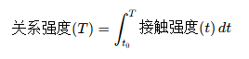

* t​ 是时间变量。
* ​接触强度(t)​ 是一个关于时间的函数，表示在时刻 t的互动质量。这不仅仅是互动的“次数”，更是其**深度和积极程度**​

。

* ​T​ 是您考察关系的时间终点。
* ​关系强度(T)​ 代表从时间 t_0到 T这段时间内，所有互动累积的总和。积分符号 ∫的精髓就在于 ​**累积效应**​

。

在实际分析或计算中，如果数据是离散记录的（例如每天或每周的互动），这个积分可以近似为求和形式：关系强度 ≈ Σ [第 i 次接触的强度 × 该次接触的持续时间]。

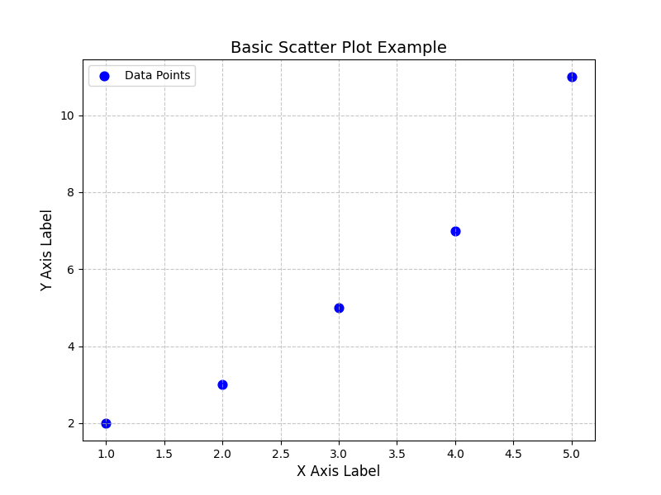

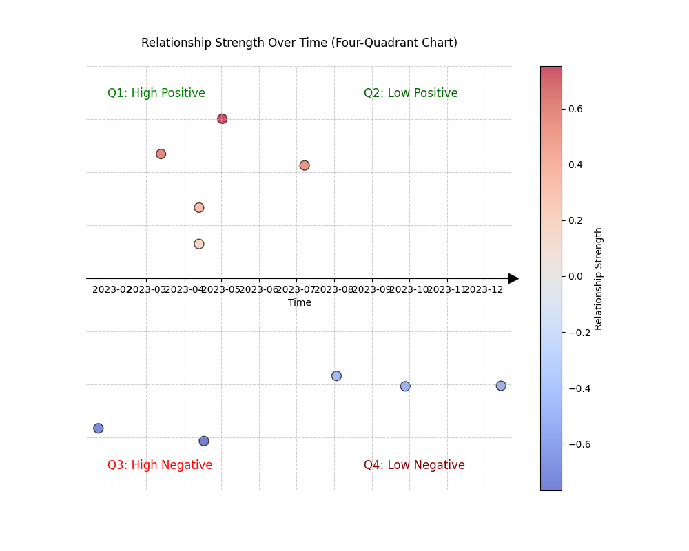

参考文献

[1] Myers, D. (2018). *Social Psychology*(12th ed.). McGraw-Hill.

[2] 李同归， 加藤和生. 成人依恋的测量：亲密关系经历量表(ECR)中文版[J]. 心理学报， 2006, (03): 399-406.

[3] 牛翠娟, 娄安如, 孙儒泳, 等. 基础生态学[M]. 第3版. 北京: 高等教育出版社, 2015.

[4] 尚玉昌. 动物行为学[M]. 2版. 北京: 北京大学出版社, 2014.

[5] Freud, S. (1962). *Three essays on the theory of sexuality* (J. Strachey, Trans.). Basic Books. (Original work published 1905)

|  |  |
| --- | --- |
| [6] Russell, B. *The Conquest of Happiness*. London: Allen & Unwin, 1930, p. 50. | ​ |